메인

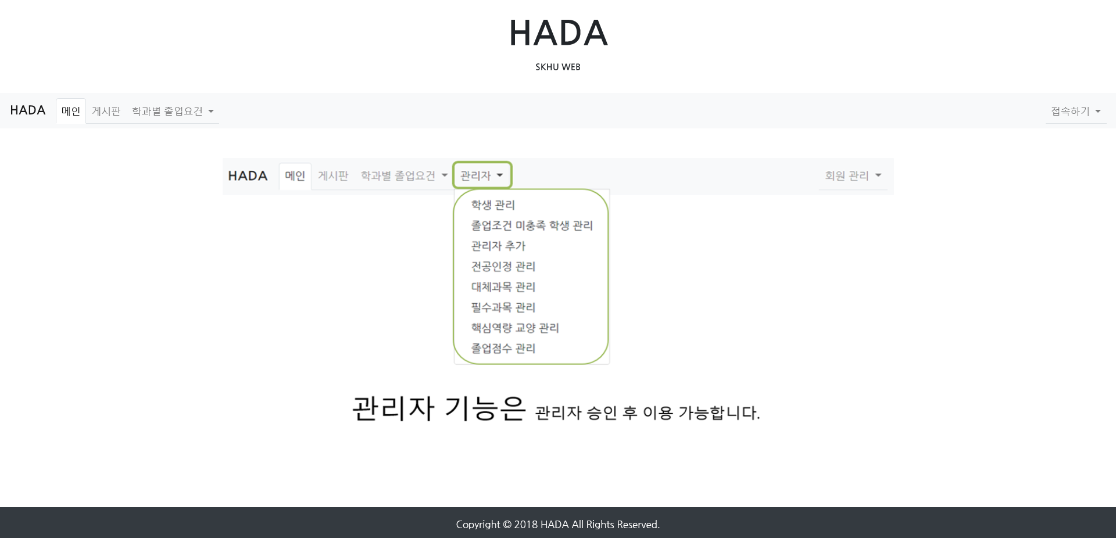

게시판

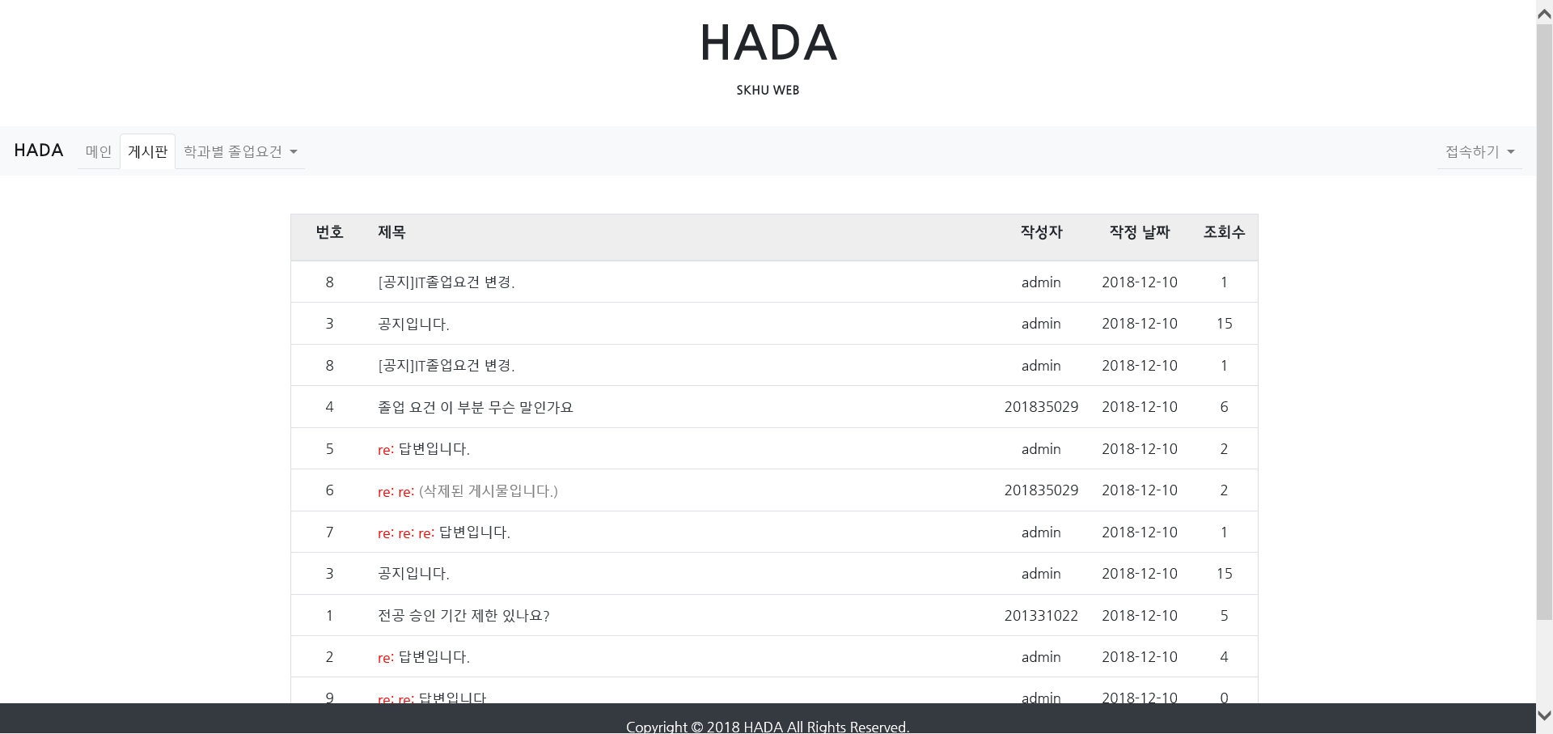

학과별 졸업요건

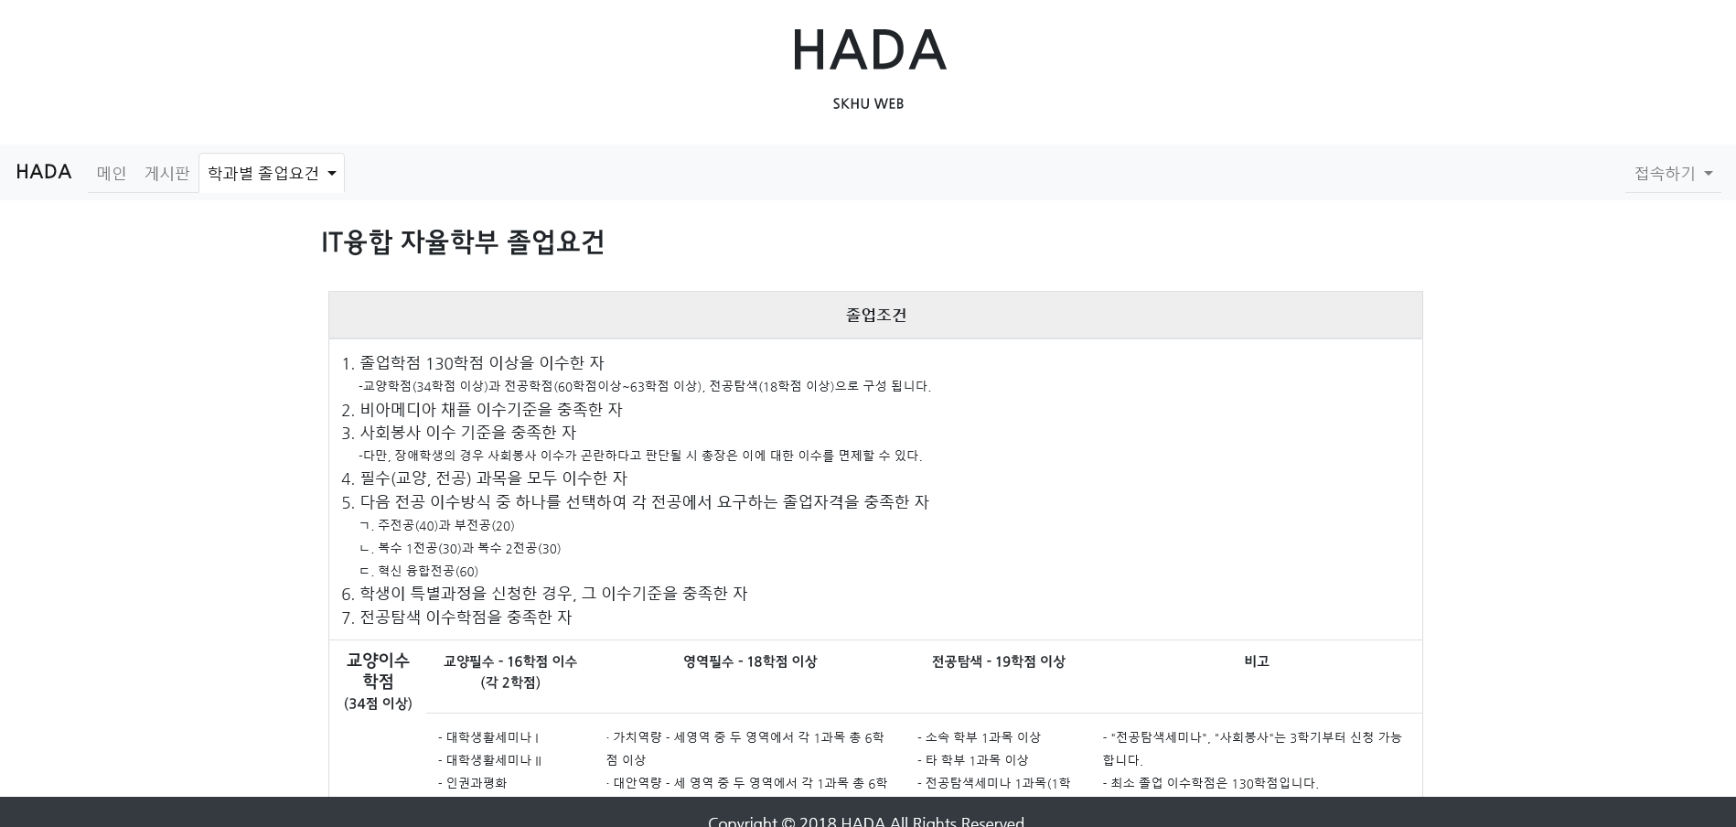

회원가입

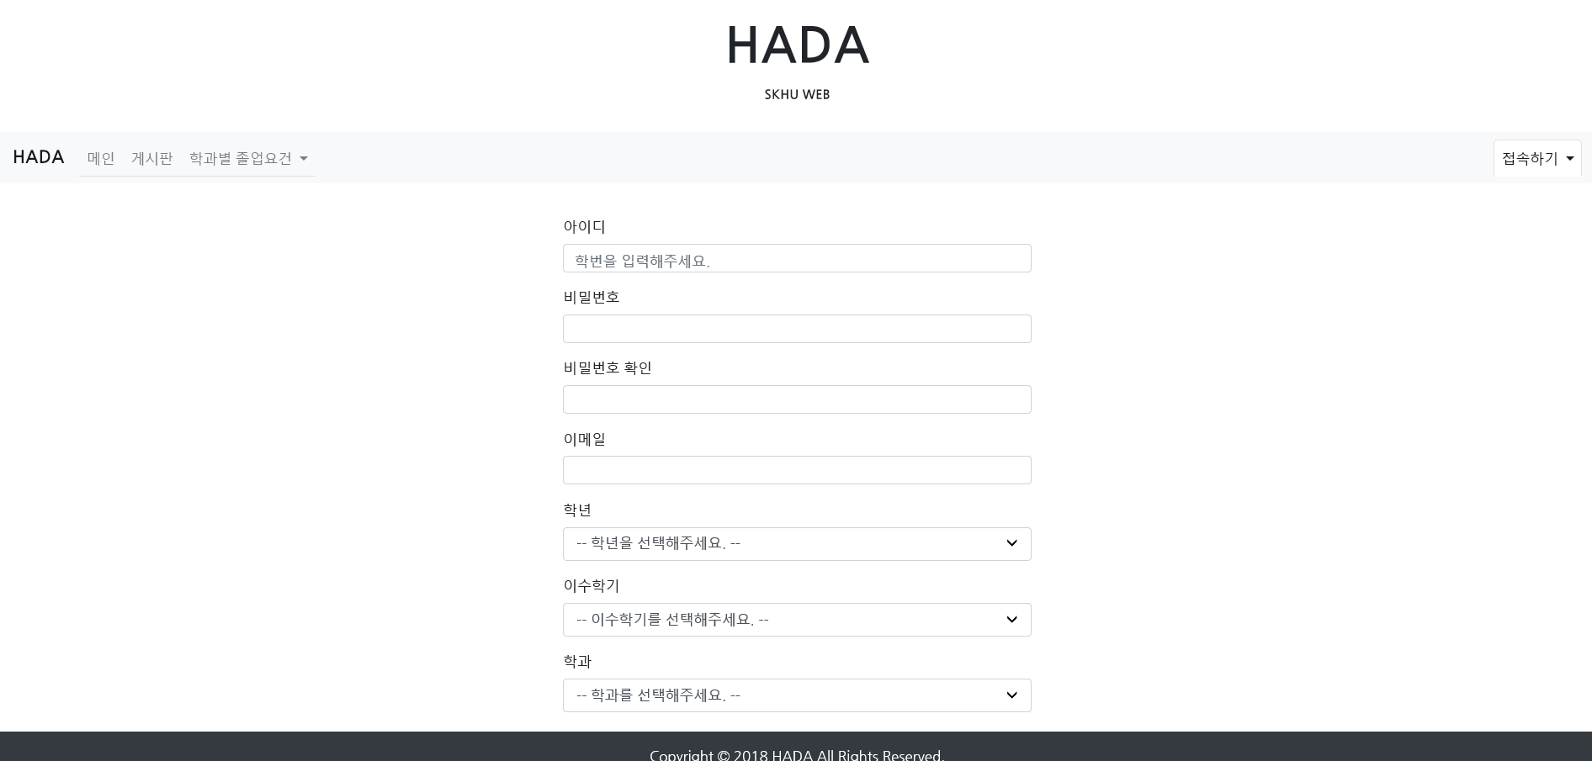

**<회원이 학생일 경우>**

수강 과목 등록

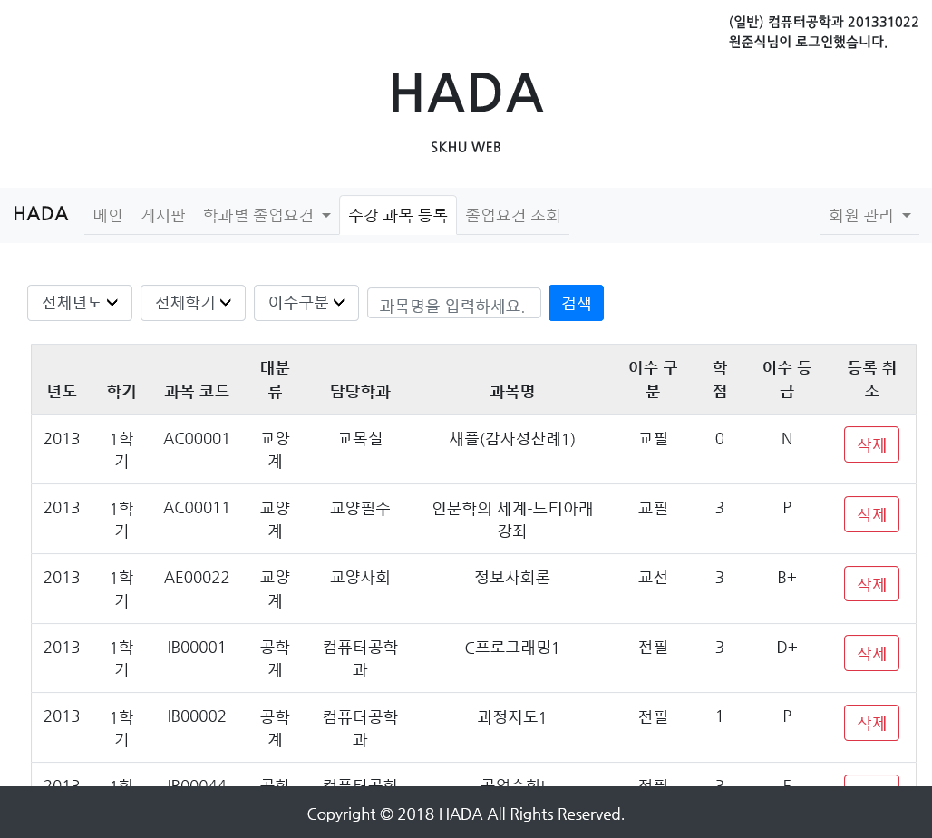

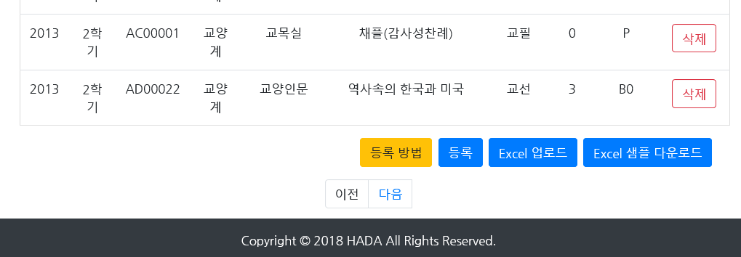

졸업요건 조회 (전필 과목을 수강했을 경우 회색, 수강 안 했을 경우에는 빨강색 표시)

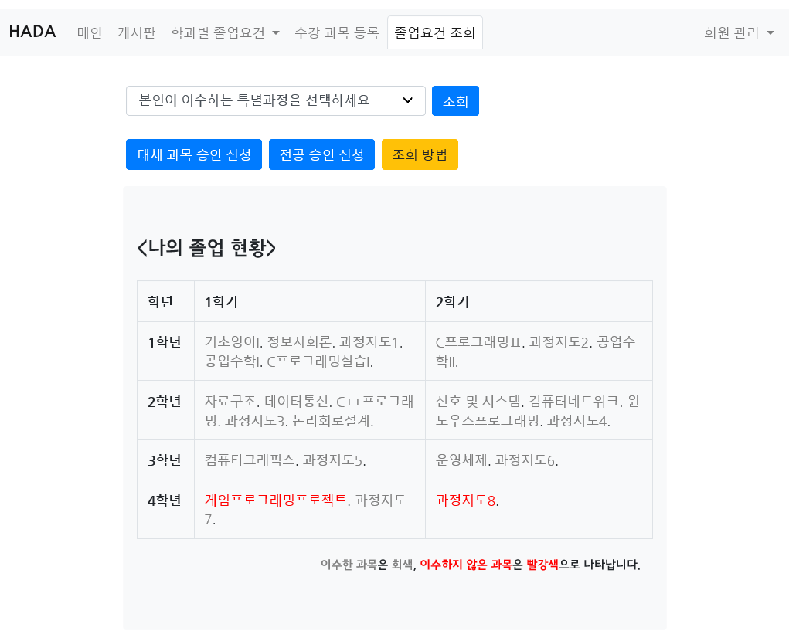

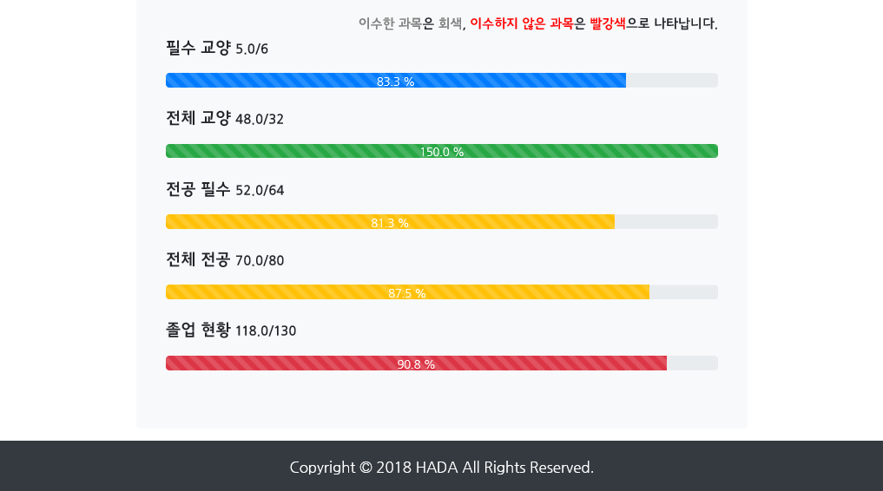

<회원이 관리자일 경우>

회원 관리

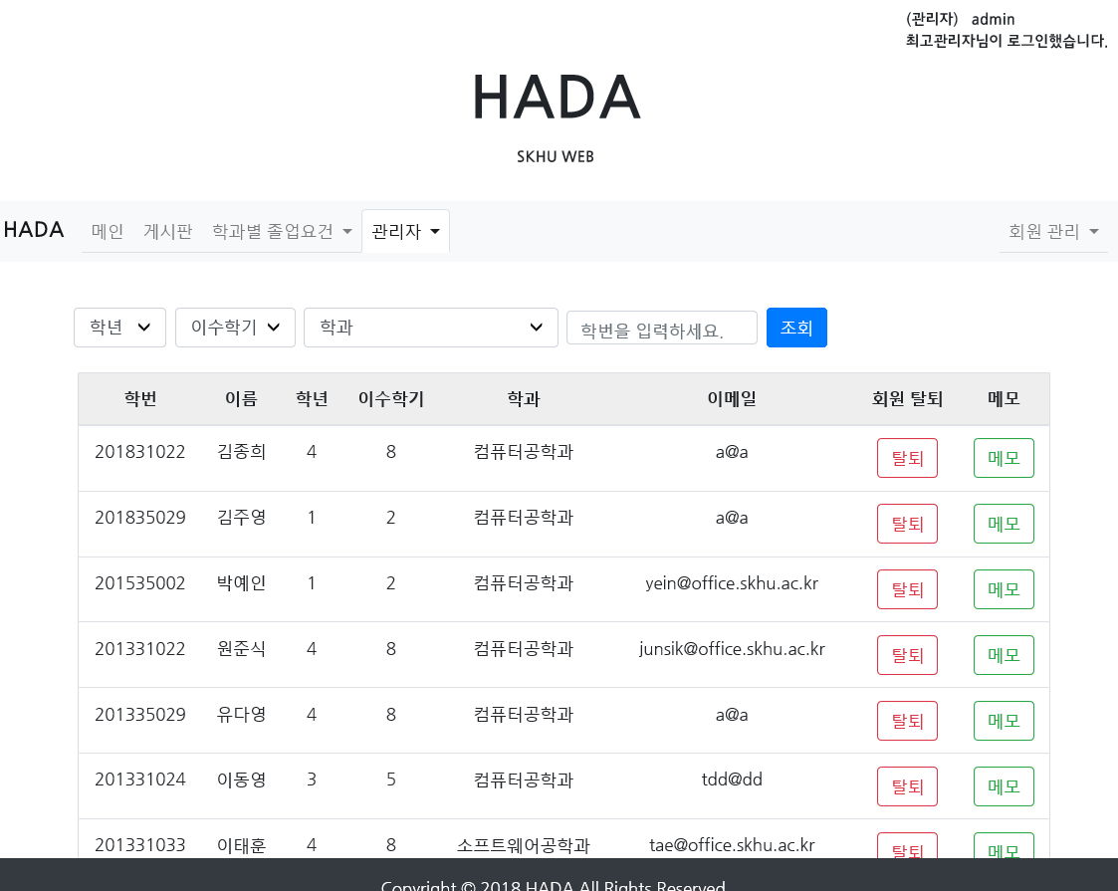

졸업조건 미충족 학생 관리

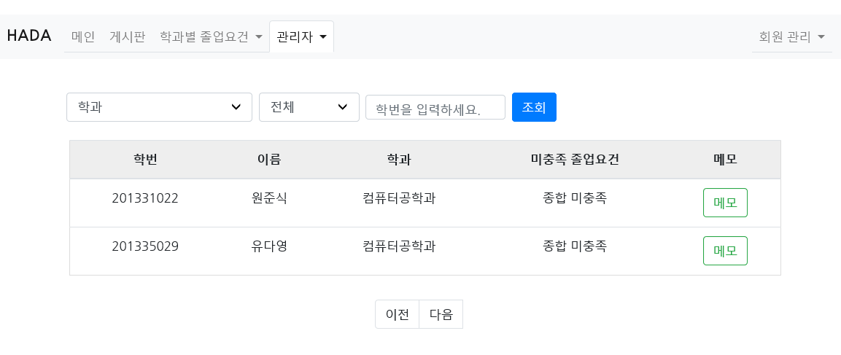

관리자 추가

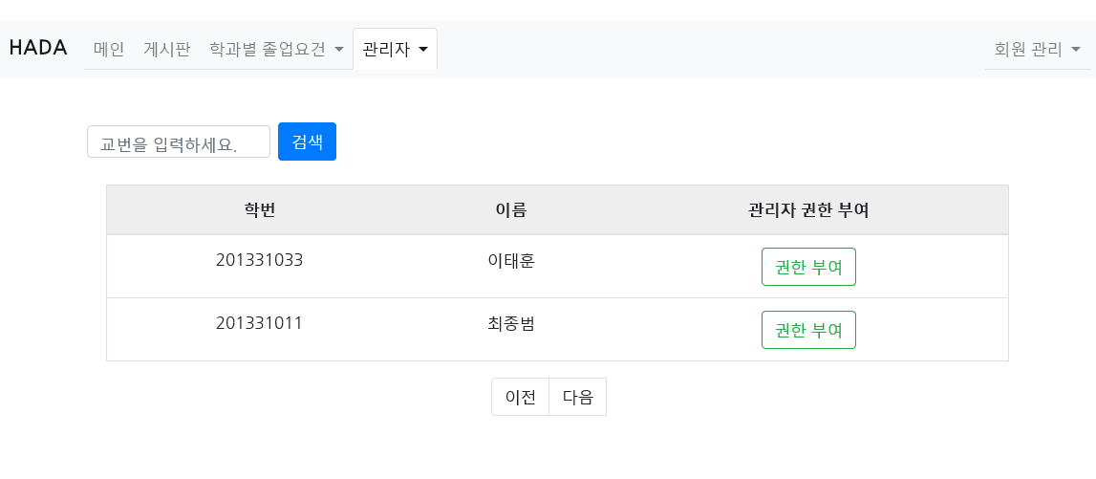

전공 인정 관리 페이지

* (컴퓨터 공학과 기준) 컴퓨터 공학과인 학생이 it계열 중 컴퓨터 공학과가 아닌 타과의 수업을 들었을 경우, 강의의 이수 구분은 교양 처리된다. 그렇기 때문에, 컴퓨터 공학과인 학생이 it 계열 중 컴퓨터 공학과가 아닌 타과의 수업을 들었을 경우, 이수 구분을 전공 선택처리 하고 싶으면 관리자에게서 전공 인정을 받아야한다.

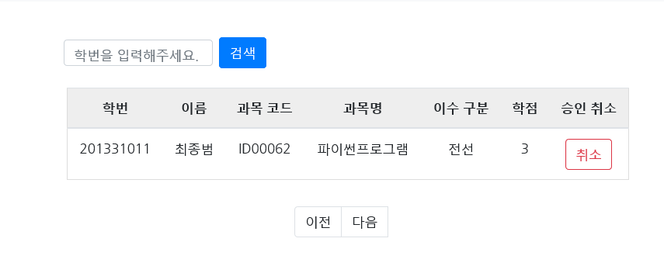

대체 과목 관리

* 수강한 수업 중 재수강 하고 싶은 수업이 있었는데, 그 수업이 폐강 처리되었을 경우 그 수업의 대체 과목을 들어 재수강 처리를 한다.
* 필수로 이수해야 하는 수업이 있었는데, 시간이 지나 수업이 폐지가 되었을 경우, 대체 과목을 이수한다.

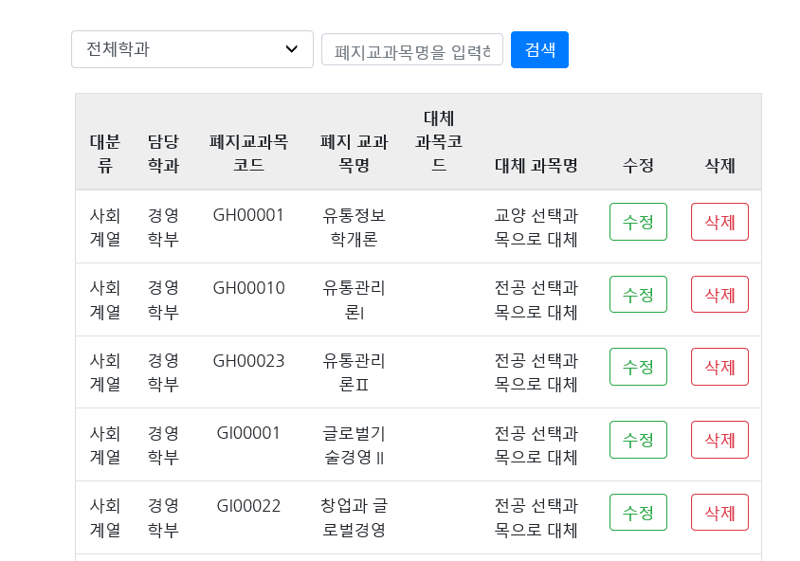

필수과목 관리

* 학과별로 필수로 들어야 하는 필수 과목들을 관리한다.

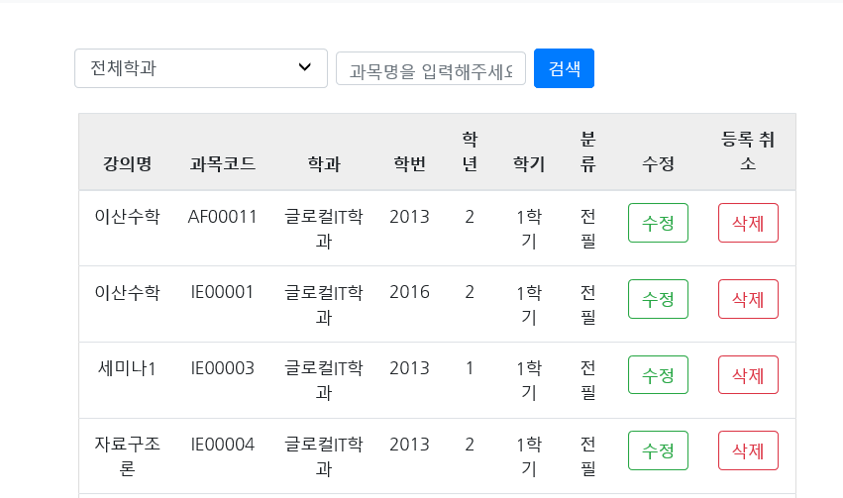

핵심역량 교양 관리

* 교양 과목들의 핵심역량 영역과 세부영역을 나누어서 관리한다.

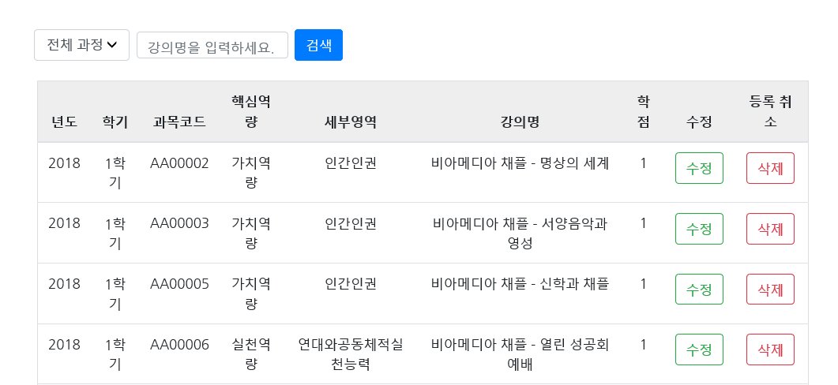

졸업 점수 관리

* 컴퓨터 공학과와 타과(컴퓨터 공학과를 복수 전공하거나 부전공으로 듣는 경우)를 나누어 졸업 점수를 관리한다.

